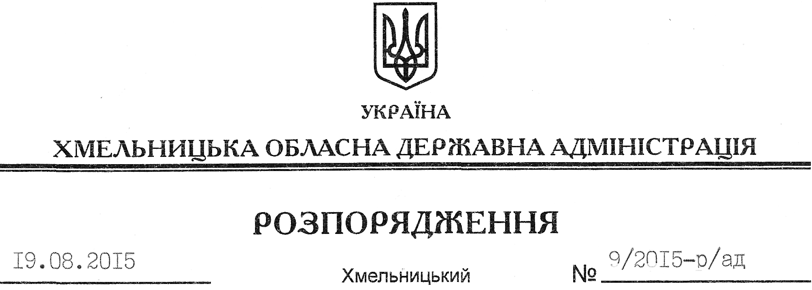

Про визнання таким, що втратило чинність, розпорядження голови обласної державної адміністрації від 26.06.2014 № 10/2014-р/ад

На підставі статті 6 Закону України “Про місцеві державні адміністрації”, враховуючи лист управління інформаційної діяльності та комунікацій з громадськістю обласної державної адміністрації від 17.08.2015 № 03-01-536/2015:
Визнати таким, що втратило чинність як нереалізоване, розпорядження голови обласної державної адміністрації від 26.06.2014 № 10/2014-р/ад “Про передачу автомобіля”.

Голова адміністрації М.Загородний

